○ خبر ویژه روسیا الیوم:  تشکیلات فلسطینی تصمیم های آمریکا درباره قدس را مردود دانست  سخنگوی ریاست تشکیلات خودگردان فلسطین، هرگونه تصمیم آمریکا درباره قدس اشغالی و اعلام آن به عنوان پایتخت رژیم صهیونیستی را مردود عنوان کرد آن را مغایر با قانون بین الملل دانست. نبیل ابو ردینه خاطرنشان کرد که موضع ما در این باره ثابت است و خواستار پایان اشغالگری اسرائیل بر سرزمین های فلسطینی واقع در مرزهای ۱۹۶۷و تشکیل کشور فلسطین به پایتخت ...  ››› ص. 2 | 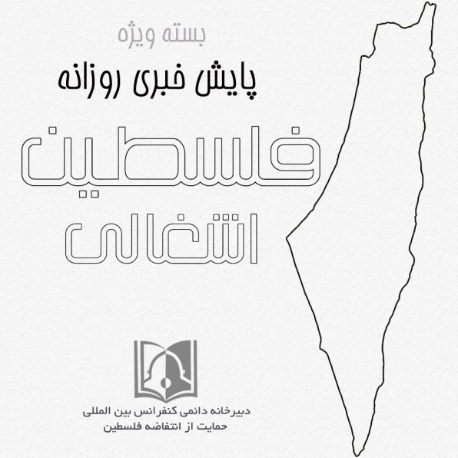 | ◊ گزارش شبکه 12 رژیم صهیونیستی:  رسانه های اسرائیلی: جزئیات خطرناک توافق قرن  رسانه های اسرائیلی جزئیات خطرناکی از توافق قرن را اعلام کرده اند که در صورت واقعی بودن آن واکنش شدید فلسطینیان را به دنبال خواهد داشت و بر همین اساس ارتش اسرائیل سطح آماده باش نیروهای خود را افزایش داده است. یکی از اصول این توافق سیاسی که شبکه 12 تلویزیون اسرائیل آن را رسانه ای کرده است عدم تسلط و کنترل تشکیلات خودگردان بر مرزها و تسلط کامل رژیم صهیونیستی بر شهر قدس...  ››› ص. 6
• شنبه 5 بهمن ماه 1398 • شماره 599• 6 صفحه • 25 ژانویه 2020 •
ویژه های تصویری
* یورش مجدد صهیونیست ها به مسجد الاقصی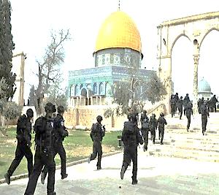

* برخورد جالب رئیس جمهور روسیه با یکی از سربازان فلسطینی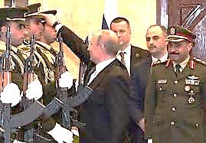
››› ص. 5

□ دیلی صباح: وزارت خارجه تشکیلات خودگردان فلسطین: رژیم صهیونیستی از «هولوکاست» برای سرپوش گذاردن بر جنایات خود علیه فلسطینیان و اشغال اراضی فلسطین استفاده می کند.

□ شبکه ۱۲ رژیم صهیونیستی: «معامله قرن» حاکمیت کامل اسرائیل بر قدس را به رسمیت می شناسد.

□ النشره: اسماعیل هنیه: ملت فلسطین هرگز اجازه تحقق معامله قرن را نخواهد داد.

□ فلسطین الیوم: تحلیلگر صهیونیست: رونمایی از معامله قرن موجب تشدید تنش‌ها در کرانه باختری می‌شود.

1- جنبش حماس تاکید کرد: توافق قرن با صخره سخت مقاومت مردم فلسطین مواجه می شود.

2- شبکه 12 تلویزیون اسرائیل: 4 شرط ترامپ در توافق قرن برای تاسیس کشور فلسطین.

3- واکنش «محمد علی الحوثی» به اقدام صهیونیست‌ها علیه خطیب مسجدالاقصی.

4- تحلیلگر صهیونیست: توان نظامی حماس پس از سال ۲۰۱۴ به مراتب بیشتر شده است.

5- افزایش شاخص فساد اسرائیل در سال 2019.

6- نظرسنجی: گانتز با 3 کرسی بیشتر نسبت به لیکود پیشتاز است.

7- وزارت خارجه اردن: حمله نظامیان اسرائیلی به مسجد الاقصی محکوم است.

04/11/1398 | تاریخ انتشار: | روسیا الیوم | منبع: |  |  | خبر ویژه:

تشکیلات فلسطینی تصمیم های آمریکا درباره قدس را مردود دانست
سخنگوی ریاست تشکیلات خودگردان فلسطین، هرگونه تصمیم آمریکا درباره قدس اشغالی و اعلام آن به عنوان پایتخت رژیم صهیونیستی را مردود عنوان کرد آن را مغایر با قانون بین الملل دانست. نبیل ابو ردینه خاطرنشان کرد که موضع ما در این باره ثابت است و خواستار پایان اشغالگری اسرائیل بر سرزمین های فلسطینی واقع در مرزهای ۱۹۶۷و تشکیل کشور فلسطین به پایتختی قدس شریف هستیم. وی طرح موسوم به «معامله قرن» را مردود خواند و گفت: رهبری فلسطین اقداماتی را برای حفظ حقوق قانونی فلسطینیان اعلام خواهد کرد و ما اسرائیل را به عنوان حکومت اشغالگر کاملا مسئول می دانیم.
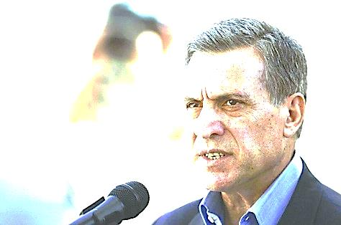
04/11/1398 | تاریخ انتشار: | خبرگزاری بین المللی قدس | منبع: | 1 |  | خبر شماره:

جنبش حماس تاکید کرد: توافق قرن با صخره سخت مقاومت مردم فلسطین مواجه می شود
حازم قاسم سخنگوی جنبش حماس تاکید کرد هر توافق یا پروژه ای که حقوق کامل ما بر سرزمین و مقدسات ما را نادیده بگیرد هرگز اجرایی نخواهد شد. وی گفت: گمانه زنی های فراوان در مورد نزدیکی زمان اعلام توافق قرن توسط دولت آمریکا ادامه همراهی آمریکا با دیدگاه راستگرایان اسرائیل و اصرار بر مشارکت در تجاوز به حقوق ملت فلسطین است. وی افزود: تمام تلاش های انجام شده برای این توافق با صخره سخت مقاومت مردم فلسطین و ایستادگی آنها مواجه می شود. قاسم ادامه داد: مردم فلسطین با ادامه انقلاب خود و اعتقاد کامل به حقانیت مساله فلسطین سرنوشت خود را تعیین خواهند کرد و برای دستیابی به آزادی و اخراج اشغالگران مانند گذشته حاضر به فداکاری است. سخنگوی جنبش حماس در بخش دیگری از سخنان خود تاکید کرد: مرزهای فلسطین و شهر قدس را مردم فلسطین با خون خود ترسیم می کنند، خونی که در طول مقاومت خود علیه اشغالگری جاری بوده است، این مرزها هرگز با تصمیم ساکنان کاخ سفید ترسیم نخواهد شد و آنان هرگز نخواهند توانست مرزهای ترسیم شده با خون شهدا و ملت فلسطین را مورد تعرض قرار دهند.
04/11/1398 | تاریخ انتشار: | شبکه 12 رژیم صهیونیستی | منبع: | 2 |  | خبر شماره:

شبکه 12 تلویزیون اسرائیل: 4 شرط ترامپ در توافق قرن برای تاسیس کشور فلسطین
عمیت سیگل خبرنگار نظامی شبکه 12 تلویزیون رژیم صهیونیستی در این خصوص گفت: دولت امریکا 4 شرط برای تاسیس کشور فلسطین تعیین کرده است که عبارتند از: به رسمیت شناختن اسرائیل به عنوان (کشوری) یهودی، خلع سلاح غزه، خلع سلاح جنبش حماس و به رسمیت شناختن قدس به عنوان پایتخت اسرائیل.
این خبرنگار صهیونیست افزود طرح آمریکا شامل حاکمیت اسرائیل برای شهرک های کرانه باختری نیز می شود و در صورتی عدم موافقت طرف فلسطینی با توافق قرن و شکست مذاکرات فلسطینی – اسرائیلی برای تشکیل کشور فلسطین، اسرائیل حق دارد الحاق تمامی شهرک های کرانه باختری به اراضی اسرائیلی را اعلام کند.
05/11/1398 | تاریخ انتشار: | النشره | منبع: | 3 |  | خبر شماره:

واکنش «محمد علی الحوثی» به اقدام صهیونیست‌ها علیه خطیب مسجدالاقصی
«محمد علی الحوثی» عضو شورای عالی سیاسی یمن به اقدام خصمانه صهیونیستها علیه خطیب مسجدالاقصی واکنش نشان داد. بر اساس این گزارش، وی در این خصوص گفت: ممانعت صهیونیستها از ورود «عکرمه صبری» خطیب مسجدالاقصی به این مسجد، نشان دهنده ترس و نگرانی است که بر صفوف این رژیم حاکم شده است. الحوثی اضافه کرد: تداوم جنبش مردمی برای دفاع از مسأله فلسطین و مواجهه با اشغالگران عاملی برای تمسک مستمر به گزینه «اخراج اشغالگران» است.
04/11/1398 | تاریخ انتشار: | معاریو | منبع: | 4 |  | خبر شماره:

تحلیلگر صهیونیست: توان نظامی حماس پس از سال ۲۰۱۴ به مراتب بیشتر شده است
«الکس فیشمن» تحلیلگر صهیونیست اذعان کرد: توان نظامی جنبش مقاومت اسلامی حماس در مقایسه با گذشته بیشتر شده است. در همین ارتباط، فیشمن گفته است: واضح است که توان نظامی حماس به ویژه پس از سال ۲۰۱۴ به مراتب بیشتر از گذشته شده است. وی ادامه داد: شاخه نظامی حماس به ویژه در عرصه تجهیزات دفاعی بر روی زمین، پیشرفت چشمگیری داشته است.
04/11/1398 | تاریخ انتشار: | والا | منبع: | 5 |  | خبر شماره:

افزایش شاخص فساد اسرائیل در سال 2019
بر اساس گزارشات سالانه سازمان شفافیت جهانی از شاخص های فساد، جایگاه اسرائیل با دستیابی به 60 شاخص از مجموع 100 شاخص از رتبه 28 در سال 2016 به رتبه 35 از میان 180 کشور جهان در سال 2019 کاهش یافته است. در این گزارش به اتهامات فساد بسیاری از مسئولین اسرائیلی از جمله بنیامین نتانیاهو نخست وزیر رژیم صهیونیستی و درگیری وی در 3 پرونده فساد اشاره شده است.
04/11/1398 | تاریخ انتشار: | والا | منبع: | 6 |  | خبر شماره:

نظرسنجی: گانتز با 3 کرسی بیشتر نسبت به لیکود پیشتاز است
نتایج تازه‌ترین نظرسنجی نشان می‌دهد که اگر انتخابات کنست امروز برگزار شود، ائتلاف آبی سفید به رهبری بنی گانتز 3 کرسی بیشتر از حزب لیکود به رهبری بنیامین نتانیاهو کسب خواهد کرد. بر پایه این نظرسنجی، ائتلاف آبی سفید 35 کرسی، لیکود 32 کرسی، لیست مشترک عربی 13 کرسی، ائتلاف حزب کار ـ میرتس 9 کرسی، حزب شاس 8 کرسی و "اسرائیل خانه ما" 8 کرسی کسب خواهند کرد.
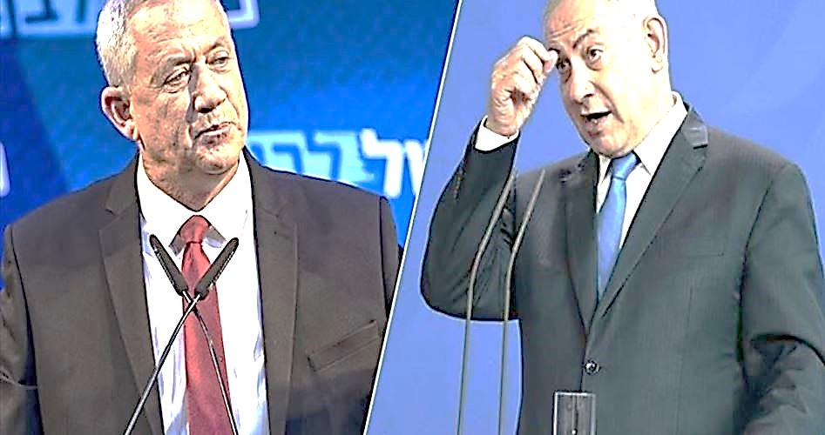
04/11/1398 | تاریخ انتشار: | فلسطین آنلاین | منبع: | 7 |  | خبر شماره:

وزارت خارجه اردن: حمله نظامیان اسرائیلی به مسجد الاقصی محکوم است
«ضیف الله فایز» سخنگوی وزارت خارجه اردن اقدامات نظامیان صهیونیست علیه مسجد الاقصی و نمازگزاران فلسطینی را محکوم کرد. وی تصریح کرد: تعرض نظامیان اسرائیلی به مسجد الاقصی و سرکوب نمازگزاران فلسطینی اقدامی تحریک‌آمیز و محکوم است. فایز اظهار داشت که رژیم صهیونیستی با این اقدامات تعهدات خود به عنوان یک رژیم اشغالگر طبق قوانین بین‌المللی را زیر پا گذاشته است.
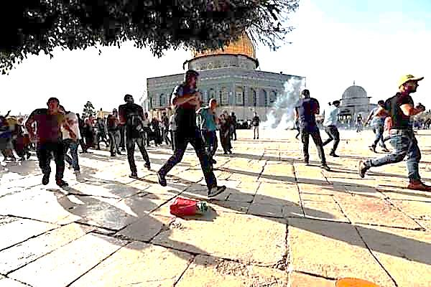
05/11/1398 | تاریخ انتشار: |  |  |  | ویژه های تصویری
* برخورد جالب رئیس جمهور روسیه با یکی از سربازان فلسطینی

برخورد محترمانه رئیس جمهوری روسیه با یکی از سربازان گارد استقبال فلسطینی که در زمان سفرش به "بیت لحم"، صمیمانه خم شده و کلاه او را از زمین برداشته و بر سرش می‌گذارد.
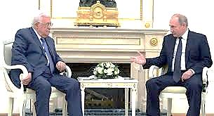
* یورش مجدد صهیونیست ها به مسجد الاقصی

برای دومین هفته متوالی، نیروهای رژیم صهیونیستی با یورش به مسجد الاقصی نمازگزاران را مورد ضرب و جرح قرار داده و آن ها را بالاجبار از صحن های مسجد بیرون راندند.

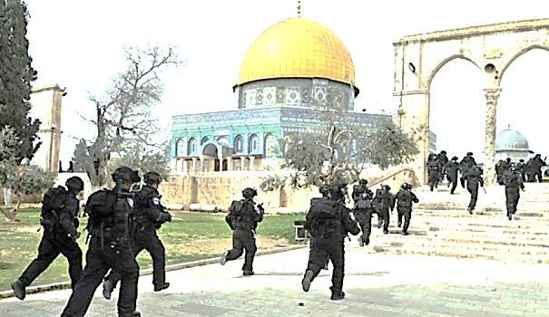
*شلیک یک فروند راکت به شهرک‌های صهیونیست‌نشین از غزه

شلیک یک فروند راکت از سمت غزه به شهرک‌های صهیونیست‌نشین، باعث شد که آژیرهای خطر در این شهرک‌ها به صدار درآید.
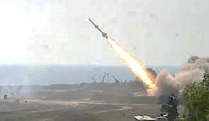

04/11/1398 | تاریخ انتشار: | شبکه 12 رژیم صهیونیستی | منبع: | گزارش
رسانه های اسرائیلی: جزئیات خطرناک توافق قرن
رسانه های اسرائیلی جزئیات خطرناکی از توافق قرن را اعلام کرده اند که در صورت واقعی بودن آن واکنش شدید فلسطینیان را به دنبال خواهد داشت و بر همین اساس ارتش اسرائیل سطح آماده باش نیروهای خود را افزایش داده است.

شبکه 12 تلویزیون رژیم صهیونیستی از برخی جزئیات بسیار مهم توافق قرن پرده برداشت، بر اساس اعلام واشنگتن دولت آمریکا قصد دارد این طرح سیاسی را در هفته آینده اعلام کند.
یکی از اصول این توافق سیاسی که شبکه 12 تلویزیون اسرائیل آن را رسانه ای کرده است عدم تسلط و کنترل تشکیلات خودگردان بر مرزها و تسلط کامل رژیم صهیونیستی بر شهر قدس است.
بر اساس این گزارش همچنین در توافق قرن بر حاکمیت اسرائیل بر بخش قابل توجهی از مناطق «ج» کرانه باختری و موافقت با تمامی خواسته های امنیتی اسرائیل تاکید شده است.
این شبکه صهیونیستی افزود در توافق قرن تبادل اراضی میان تشکیلات خودگردان و اسرائیل به طور محدود پیش بینی شده و بخش هایی از اراضی النقب به عنوان جایگزین برای طرف فلسطینی در نظر گرفته شده است.
همچنین در مورد تعیین تکلیف میلیون ها فلسطینی اخراج شده از سرزمین خود هیچ جایگزینی در این توافق برای آوارگان فلسطینی تعیین نشده است و احتمال دارد تعداد بسیار محدودی از آنها اجازه ورود به اراضی اشغالی را پیدا کنند.
در صورتی که گزارش شبکه 12 تلویزیون اسرائیل در خصوص بندهای توافق قرن حقیقت داشته باشد واکنش های شدیدی از سوی فلسطینیان به دنبال خواهد داشت، همین مساله ارتش رژیم صهیونیستی را مجبور به افزایش سطح آماده باش نیروهای خود در کرانه باختری، قدس، و مرزهای غزه نموده است تا با هر گونه واکنش فلسطینیان در این مورد مقابله نمایند.

